

Уважаемые Дамы и Господа!

Компания ЗАО «Лабораторное Оборудование и Приборы»приглашает вас принять участие в тематическомсеминаре:

***«Лаборатория будущего»***

**Семинар состоится 21.04.2016 в конференц-зале**

**ЗАО «Лабораторное Оборудование и Приборы» по адресу:**

**г. Санкт-Петербург, пер.Челиева,12**

**Время проведения: с 11.00 до 15.00**

В программе семинара будут освещены следующие вопросы:

1. *Лабораторное оборудование LOIP*
2. *Лабораторная мебель LAB PRO.*
3. *Общелабораторное оборудование для процессов синтеза, перемешивания, смешивания, диспергирования, измельчения. Примеры применения в современной лаборатории.*
4. *«Крем без проблем»: синтез кремов при помощи лабораторных реакторов IKA®Werke.*

|  |
| --- |
| ***Во время семинара будет организована выставкапродукции***  ***ЗАО «ЛОиП» и оборудования компании IKA WERKE (Германия)!*** |

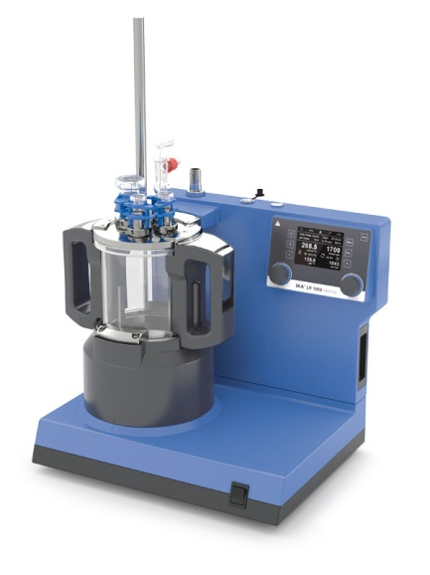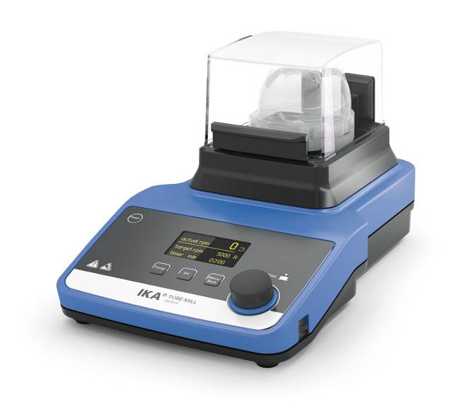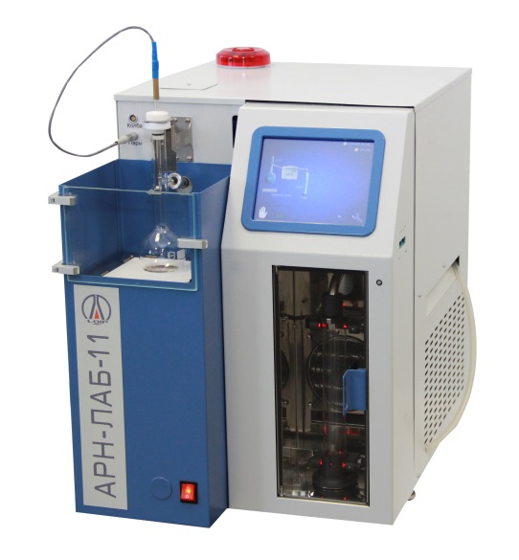

По завершении семинара будут выданы информационные материалы.

Участие в семинаре бесплатное.

Для участия в семинаре просим выслать заполненную заявку на адрес: [Anna.orlova@loip.ru](mailto:Anna.orlova@loip.ru)либо [alekseev@loip.ru](mailto:alekseev@loip.ru)



***«Лаборатория будущего»***

**Заявка на участиев семинаре**

ФИО участника ________________________________________________________________

Должность __________________________________________________________________

Организация ___________________________________________________________________

Ваш № телефона _________________________________________________________________

Ваш ФАКС ______________________________________________________________________

Вашe-mail ______________________________________________________________________

Контактное лицо:

Анна Орлова

Тел.: +7 (812) 325-28-36 (доб. 1017),

e-mail: [Anna.orlova@loip.ru](mailto:Anna.orlova@loip.ru)

АлексеевАлександр

Тел.:+ 7 (812) 325-28-36

e-mail:[alekseev@loip.ru](mailto:alekseev@loip.ru)